
Информационно- просветительская газета для родителей

Информационно-семейная газета МБДОУ «Детский сад № 8 «Родничок»

КОПИЛКА

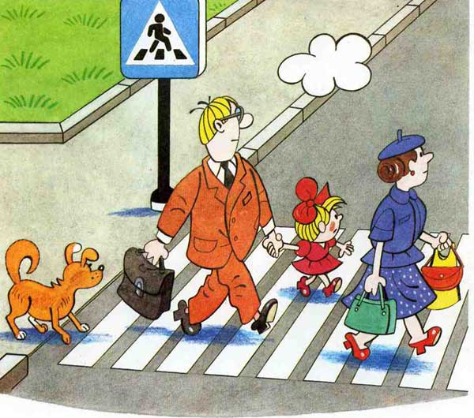
От редактора:
Дорогие мамы и папы!
Выпуск нашей газеты посвящен безопасности на дорогах!
Мы надеемся, что газета поможет вам знакомить детей с правилами дорожного движения.
Здесь и Вам , и вашему ребенку найдется занятие…

Уважаемые родители! Наш сегодняшний выпуск посвящен

СОВЕТЫ РОДИТЕЛЯМ.

Нарисуйте на бумаге своему ребенку маршрут, которым он должен идти в школу. Можно выполнить рисунок в виде карты, тем самым, внося элемент игры. Пройдите с ребенком по нарисованному маршруту, рассказывая, какие опасности могут ждать школьника. Через какие перекрестки идти, какие светофоры горят для него, откуда могут неожиданно выехать автомобили, по каким признакам различить автомобили, которым разрешается движение на красный сигнал светофора и так далее.
Для ребенка это превращается в увлекательную игру, и велика вероятность того, что он запомнит, как ему безопасно дойти до школы.
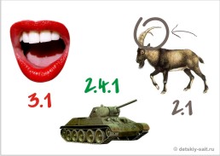
Помогите малышу решить ребус….
Трактор

Ответ найдешь
на другой странице…

Загадки про
Ходит он из края в край,
Режет чёрный каравай.
Богатырь идёт железный,
Но работник он полезный:
Тащит плуги за собой,
Разговор ведёт с весной.
транспорт:
Едет конь стальной, рычит,
Сзади плуги волочит.

Богатырь-тяжеловес
Плуг таскает, возит лес... Бездорожье не преграда,
Нет дороги - и не надо:
Сам себе кладёт под ноги
Две широкие дороги.

Овсом не кормят,
Кнутом не гонят,
А как пашет -
Семь плугов тащит.

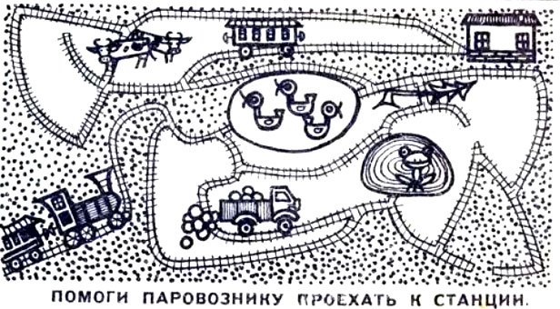
ПОМОГИТЕ ПАРОВОЗИКУ ДОЕХАТЬ ДО СТАНЦИИ….


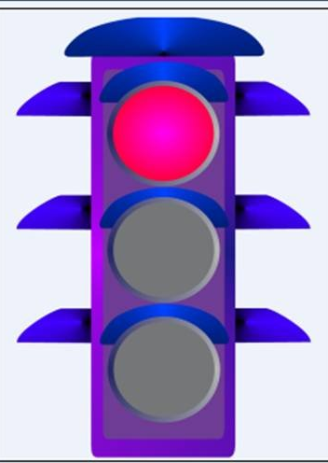
«Детский сад № 17 «Родничок».
Г.Вязники, ул.Новая 5-а
Редактор А.Г.Фунтова Тел 2-33-01 Октябрь 2012 года.

